**Игра «Поиск Норта»**

**Исполнители:** Трофимова Анастасия Максимовна,

Трунова Анна Максимовна

1. **Описание идеи проекта и сюжета игры:**

Игра «Поиск Норта» начинается с обычной прогулки главной героини, Берты, и её верного друга-щенка — Норта. Норт был до ужаса любопытным, и всегда интересовался, что же такого происходит в таинственном тёмном лесу. И вот, на очередной прогулке, щенок вырвал поводок из рук своей маленькой хозяйки и побежал прямо в лесную чащу. Напуганная Берта растерялась, но тут же побежала следом, решив защитить друга и вернуть его домой. Однако, на пути ей встречается большое количество опасностей; она встречает вещи и явления, которые совсем не такие, какими кажутся на первый взгляд...

Берта должна будет добраться до финиша по сложному пути с различными препятствиями и злодеями, которые можно будет пройти лишь одним способом: решить головоломку-нонограмм (японский кроссворд).

1. **Описание реализации проекта:**

Реализация игры (проекта) состоит из двух основных частей: создание японских кроссвордов и части игры в жанре платформер.

Японский кроссворд ­– головоломка, в которой, в отличие от обычных кроссвордов, закодированы не слова, а изображение.

Платформер – жанр компьютерных игр, в которых основу игрового процесса составляют прыжки по платформам, лазанье по лестницам, сбор предметов, необходимых для победы над врагами или завершения уровня.

В игре используются несколько классов и их функции:

1. Class Nonogram (для создания головоломки) с функциями:
   1. init()
   2. start(), запускающая головоломку
   3. get_cell(), on_click(), get_click(), обрабатывающие события(нажатие мыши)
   4. render(), draw(), рисующие поле из квадратов и закрашивающие их по нажатию
   5. print_int(), рисующая цифры, указывающие на количество закрашенных клеток
   6. is_win(), проверяюшая правильность сборки
2. Class Db (работа с базой данных) с функциями:
   1. load(), загружающая рисунок нужного уровня из базы данных.
3. Class AnimatedSprite (создание анимации персонажа) с функцией:
   1. . update(), реализующая анимацию и отлеживающая столкновения с блоками
4. Class AnimatedSpriteItem(создание препятствий и жизней) с функциями:
   1. update(), реализующая анимация препятствий
   2. life(), реализующая анимацию “жизней” и отслеживающая количества жизней
5. Class Tile(отрисовка уровней)
6. Class Platform (создание движущихся платформ) с функцией:
   1. run(), отвечающая за передвижение платформ
7. Class Button(создание кнопок) с функцией:
   1. change(), изменяющая дизайн кнопки при наведении курсора
8. **Описание технологий, необходимые библиотеки:**

Необходимые для запуска библиотеки:

* Sys
* Pygame
* Random
* Os
* Sqlite3

В проекте присутствует работа с спрайтами, collide. Имеется стартовое и финальное окно. Реализована анимация персонажа, а также присутствуют звуковые сопровождения победы, поражения, фона (фоновая музыка). В игре создано несколько уровней, данные которых хранятся в текстовых файлах и базе данных.

1. **Скриншоты проекта:**

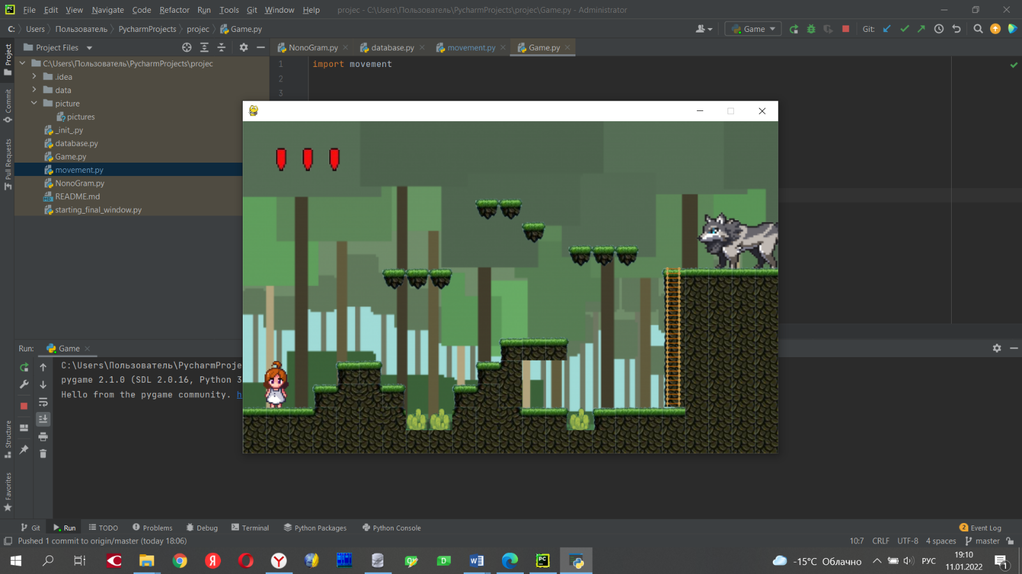

Рис.1 «1 уровень»

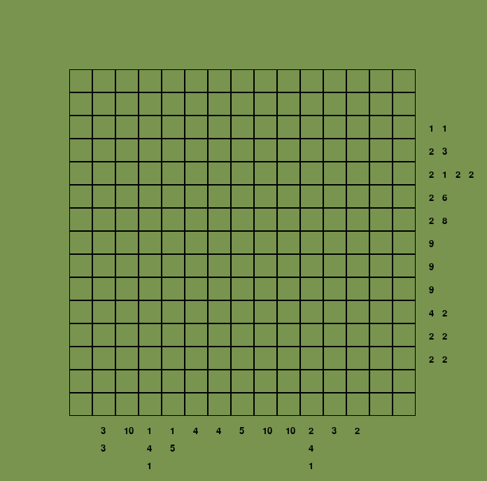

Рис.2 «Нонограмм»

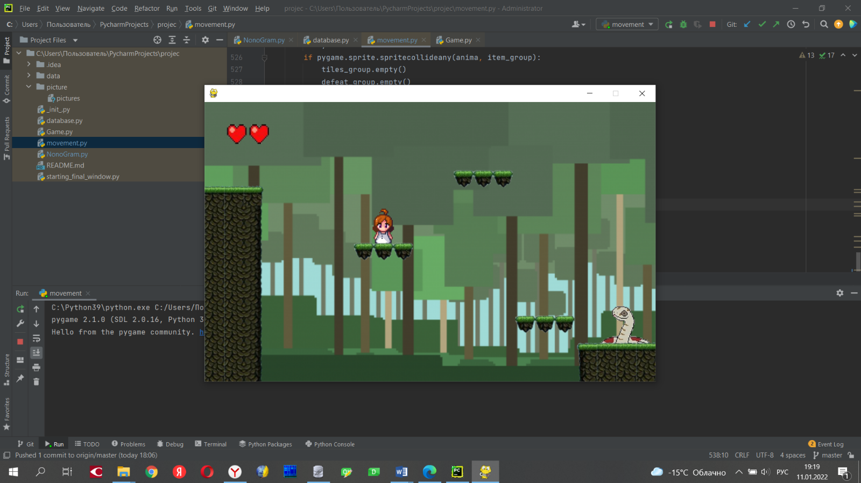

Рис.3 «2 уровень»

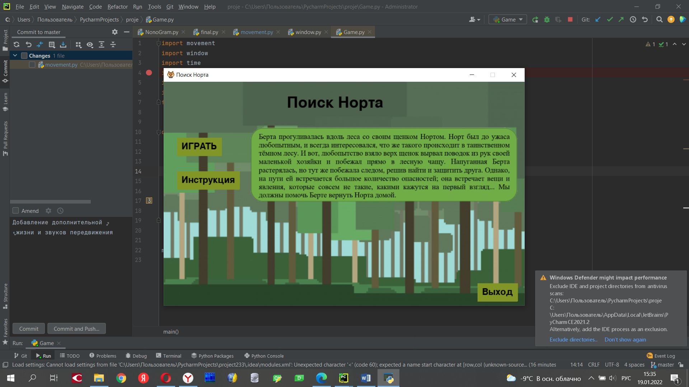

Рис.4 «Стартовое окно»

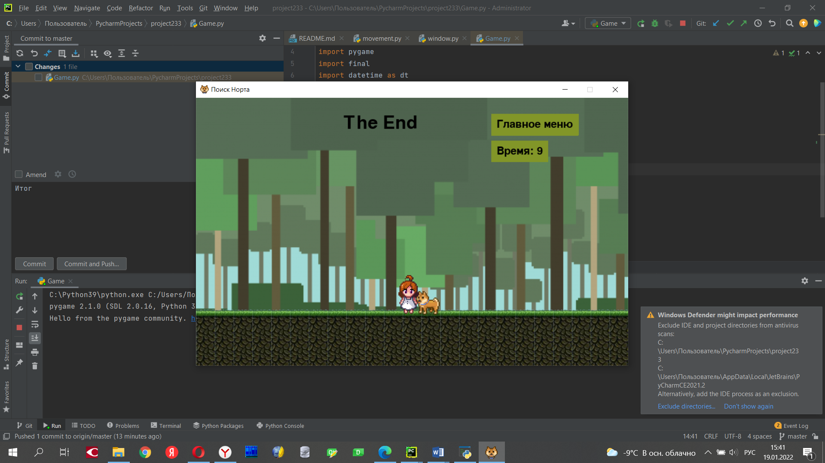

Рис. 5 «Финальное окно»

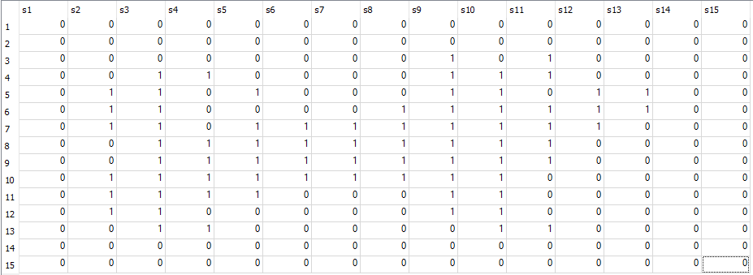

Рис.6 «База данных»